IJSCLUB "NUT & VERMAAK" sinds 1893
Ineke Verburg
Secretaris
Dr van Noortstraat 181
2266 GV Stompwijk
Tel. : 071 5809849/ 06 17740616
secretaris@ijsclubstompwijk.nl
KNSB code 7478
K.v.K. Den Haag 40409989

Stompwijk, 7 november 2017

Geachte schaatsliefhebbers,

De jaarvergadering van IJsclub Nut en Vermaak zal dit jaar op een andere locatie gehouden worden en wel op dinsdag 7 november 2017 om 20.30 uur in het Dorpshuis, Zustersdijk 18 te Stompwijk.

Het bestuur nodigt een ieder uit die de club een warm hart toedraagt.

Aftredend is Jolanda de Winter. Jolanda stelt zich niet herkiesbaar.
Kandidaten kunnen tot aanvang van de vergadering bij het bestuur gemeld worden. Deze aanmelding dient vergezeld te zijn van een lijst met ten minste tien handtekeningen van leden.

In deze vergadering wordt er teruggekeken op de gebeurtenissen van ´t (vorig) seizoen 2016/2017 en uiteraard kijken we naar het huidig seizoen 2017/2018, waarin ook ons jubileum plaatsvindt.

De agenda is te zien op onze website www.ijsclubstompwijk.nl. Tot dinsdag 7 november!

Namens het bestuur,

Ineke Verburg
Secretaris ijsclub “Nut en Vermaak”

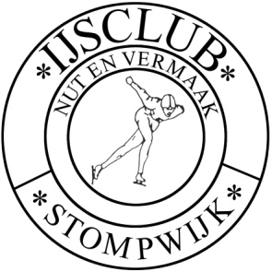
IJSCLUB "NUT & VERMAAK" sinds 1893
Jaarlijkse Algemene Ledenvergadering van
IJsclub ‘Nut en Vermaak’ te Stompwijk, te houden op
dinsdag 7 november 2017 in het Dorpshuis.
Aanvang 20.30 uur.

Agenda:

- Opening door voorzitter, Marc Hilgersom.

- Behandeling ingekomen stukken en mededelingen.

- Goedkeuring notulen jaarvergadering 2016.

- Jaarverslag seizoen 2016/2017.

- Financieel verslag seizoen 2016/2017.
  - Begroting jubileum

- Verslag kascommissie en benoeming nieuw lid kascommissie. De kascommissie bestaat uit Frans Oliehoek (aftredend) en Leo de Haas.

- Goedkeuring begroting 2017/2018.

- Pauze.
- Bestuursverkiezing.
Periodiek aftredend is Jolanda de Winter, Jolanda stelt zich niet herkiesbaar.

- Gedragsregels IJsclub.
- IJshal Leiden
- Jubileum

- Rondvraag.

- Sluiting van de vergadering.

Namens het bestuur,
Ineke Verburg
(secretaris)

